Перечень транспортных средств, признанных брошенными, разукомплектованными, бесхозяйными
дата осмотра | адрес | марка/модель/гос. номер/цвет | срок добровольного/принудительного перемещения | фотоматериалы
07.07.2020 | пер. Балтийский, 7 | Ягуар  серый | 21.07.2020/ 21.09.2020  в соответствии с п. 4.1, 4.2 постановления № 36 от 29.01.2018 | 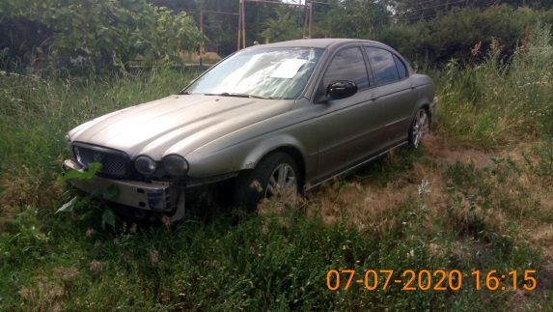 | 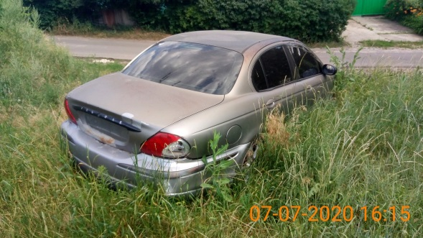
07.07.2020 | ул. Фридриха Энгельса, 14 | Опель Вектра  зеленый | 21.07.2020/ 21.09.2020  в соответствии с п. 4.1, 4.2 постановления № 36 от 29.01.2018 | 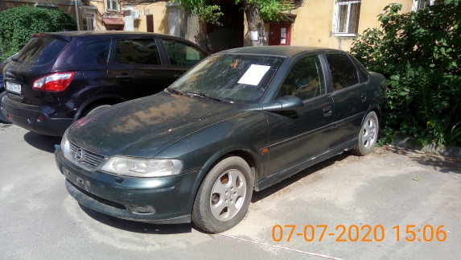 | 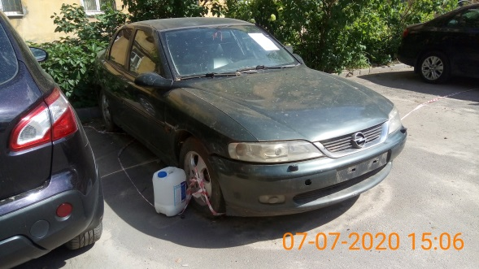
07.07.2020 | ул. Антокольского, 14 | ВАЗ 2102  зеленый | 21.07.2020/ 21.09.2020  в соответствии с п. 4.1, 4.2 постановления № 36 от 29.01.2018 | 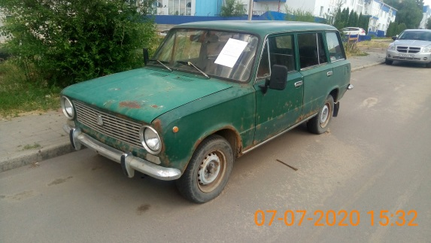 | 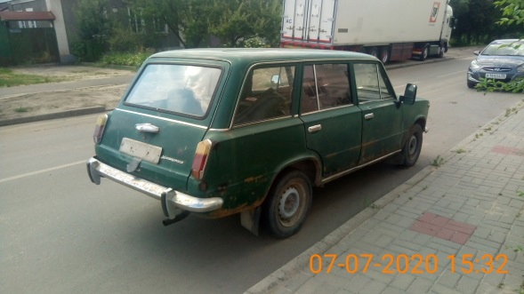
07.07.2020 | ул. Скрибиса, 41 | ВАЗ 2110  У890АО136  красный | 21.07.2020/  в соответствии с п. 4.1, 4.2 постановления № 36 от 29.01.2018 | 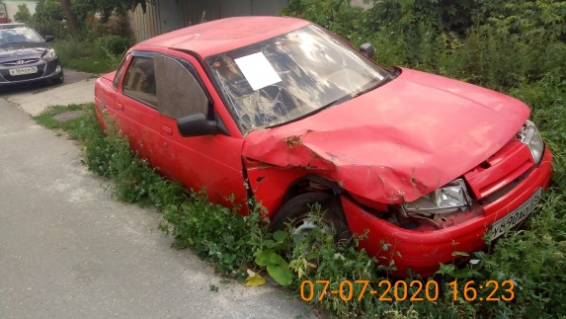 | 